UBND TỈNH THÁI BÌNH  TRƯỜNG ĐẠI HỌC THÁI BÌNH | CỘNG HOÀ XÃ HỘI CHỦ NGHĨA VIỆT NAM  Độc lập - Tự do - Hạnh phúc  Thái Bình, ngày 06 tháng 01 năm 2025
CÁC THỦ TỤC HÀNH CHÍNH VÀ HỒ SƠ YÊU CẦU
STT | THỦ TỤC HÀNH CHÍNH | THÀNH PHẦN HỒ SƠ | MẪU BIỂU | THỜI GIAN XỬ LÝ
PHÒNG KHOA HỌC CÔNG NGHỆ HỢP TÁC VÀ PHÁT TRIỂN
1 | ĐỀ TÀI, DỰ ÁN KHCN CẤP TRƯỜNG | Phiếu đề xuất đề tài KHCN cấp trường | 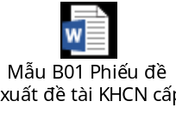 | …ngày làm việc
1 | ĐỀ TÀI, DỰ ÁN KHCN CẤP TRƯỜNG | Biên bản họp xét duyệt đề xuất của Hội đồng KH&ĐT cấp khoa |  | …ngày làm việc
1 | ĐỀ TÀI, DỰ ÁN KHCN CẤP TRƯỜNG | Tổng hợp Danh mục đăng kí đề tài KHCN của đơn vị bằng văn bản | 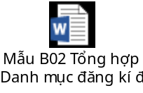 | …ngày làm việc
1 | ĐỀ TÀI, DỰ ÁN KHCN CẤP TRƯỜNG | Cá nhân đề xuất xây dựng bản thuyết minh |   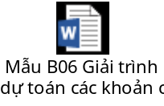 | …ngày làm việc
1 | ĐỀ TÀI, DỰ ÁN KHCN CẤP TRƯỜNG | Báo cáo tiến độ thực hiện đề tài | 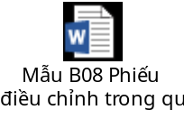  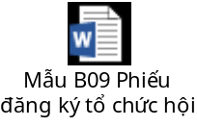  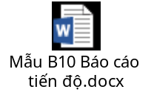  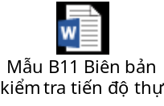 | …ngày làm việc
1 | ĐỀ TÀI, DỰ ÁN KHCN CẤP TRƯỜNG | Phiếu đề nghị nghiệm thu | 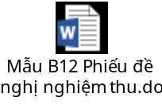 | …ngày làm việc
1 | ĐỀ TÀI, DỰ ÁN KHCN CẤP TRƯỜNG | Báo cáo tổng kết đề tài | 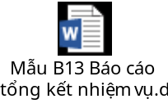 | …ngày làm việc
1 | ĐỀ TÀI, DỰ ÁN KHCN CẤP TRƯỜNG | Thông tin kết quả thực hiện |  | …ngày làm việc
1 | ĐỀ TÀI, DỰ ÁN KHCN CẤP TRƯỜNG | Báo cáo tình hình sau khi hoàn thiện | 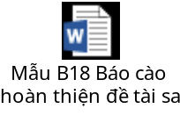 | …ngày làm việc
2 | SINH VIÊN NGHIÊN CỨU KHOA HỌC | Phiếu đăng ký đề tài NCKH |  | …ngày làm việc
2 | SINH VIÊN NGHIÊN CỨU KHOA HỌC | Thuyết minh đề tài NCKH |  | …ngày làm việc
2 | SINH VIÊN NGHIÊN CỨU KHOA HỌC | Biên bản họp xét duyệt của của Khoa | 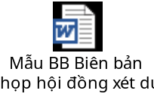 | …ngày làm việc
2 | SINH VIÊN NGHIÊN CỨU KHOA HỌC | Tổng hợp Danh mục đăng kí đề tài KHCN của khoa |  | …ngày làm việc
2 | SINH VIÊN NGHIÊN CỨU KHOA HỌC | Báo cáo tiến độ thực hiện đề tài | 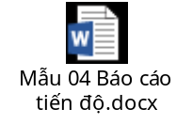  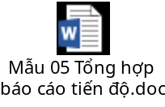 | …ngày làm việc
2 | SINH VIÊN NGHIÊN CỨU KHOA HỌC | Báo cáo tổng kết đề tài NCKH | 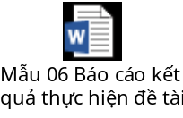 | …ngày làm việc
2 | SINH VIÊN NGHIÊN CỨU KHOA HỌC | Thông tin kết quả thực hiện |  | …ngày làm việc
2 | SINH VIÊN NGHIÊN CỨU KHOA HỌC | Báo cáo tổng kết tình hình SV NCKH của khoa | 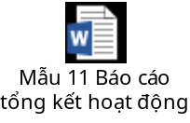 | …ngày làm việc
3 | ĐỀ TÀI, DỰ ÁN KHOA HỌC VÀ CÔNG NGHỆ CẤP TỈNH | 02 Phiếu đề xuất |  | …ngày làm việc
3 | ĐỀ TÀI, DỰ ÁN KHOA HỌC VÀ CÔNG NGHỆ CẤP TỈNH | Đơn đăng ký chủ trì nhiệm vụ | 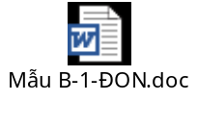 | …ngày làm việc
3 | ĐỀ TÀI, DỰ ÁN KHOA HỌC VÀ CÔNG NGHỆ CẤP TỈNH | Mẫu thuyết minh đề tài nghiên cứu ứng dụng và phát triển công nghệ cấp tỉnh | 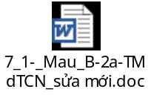 | …ngày làm việc
3 | ĐỀ TÀI, DỰ ÁN KHOA HỌC VÀ CÔNG NGHỆ CẤP TỈNH | Mẫu thuyết minh đề tài nghiên cứu khoa học xã hội nhân văn cấp tỉnh | 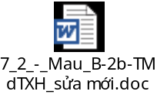 | …ngày làm việc
3 | ĐỀ TÀI, DỰ ÁN KHOA HỌC VÀ CÔNG NGHỆ CẤP TỈNH | Mẫu thuyết minh Dự án sản xuất thử nghiệm cấp tỉnh | 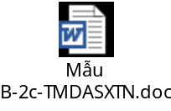 | …ngày làm việc
3 | ĐỀ TÀI, DỰ ÁN KHOA HỌC VÀ CÔNG NGHỆ CẤP TỈNH | Mẫu thuyết minh đề án khoa học cấp tỉnh. | 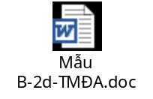 | …ngày làm việc
3 | ĐỀ TÀI, DỰ ÁN KHOA HỌC VÀ CÔNG NGHỆ CẤP TỈNH | Mẫu thuyết minh dự án KH&CN | 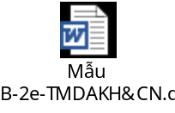 | …ngày làm việc
3 | ĐỀ TÀI, DỰ ÁN KHOA HỌC VÀ CÔNG NGHỆ CẤP TỈNH | Lý lịch hoạt động KH&CN của tổ chức chủ trì. |  | …ngày làm việc
3 | ĐỀ TÀI, DỰ ÁN KHOA HỌC VÀ CÔNG NGHỆ CẤP TỈNH | Lý lịch khoa học của cá nhân thực hiện nhiệm vụ KHCN |  | …ngày làm việc
3 | ĐỀ TÀI, DỰ ÁN KHOA HỌC VÀ CÔNG NGHỆ CẤP TỈNH | Hợp đồng thực hiện nhiệm vụ |  | …ngày làm việc
3 | ĐỀ TÀI, DỰ ÁN KHOA HỌC VÀ CÔNG NGHỆ CẤP TỈNH | Báo cáo tiến độ - sử dụng kinh phí | 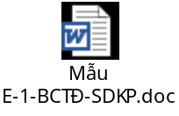 | …ngày làm việc
3 | ĐỀ TÀI, DỰ ÁN KHOA HỌC VÀ CÔNG NGHỆ CẤP TỈNH | Báo cáo tiến độ - khối lượng công việc | 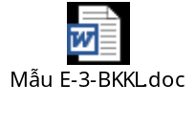 | …ngày làm việc
3 | ĐỀ TÀI, DỰ ÁN KHOA HỌC VÀ CÔNG NGHỆ CẤP TỈNH | Đơn đề nghị nghiệm thu ở cấp cơ sở |  | …ngày làm việc
3 | ĐỀ TÀI, DỰ ÁN KHOA HỌC VÀ CÔNG NGHỆ CẤP TỈNH | Báo cáo tổng kết | 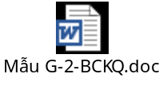 | …ngày làm việc
3 | ĐỀ TÀI, DỰ ÁN KHOA HỌC VÀ CÔNG NGHỆ CẤP TỈNH | Đơn đề nghị nghiệm thu cấp tỉnh |  | …ngày làm việc
3 | ĐỀ TÀI, DỰ ÁN KHOA HỌC VÀ CÔNG NGHỆ CẤP TỈNH | Báo cáo tổng kết |  | …ngày làm việc
3 | ĐỀ TÀI, DỰ ÁN KHOA HỌC VÀ CÔNG NGHỆ CẤP TỈNH | Báo cáo tự đánh giá |  | …ngày làm việc
3 | ĐỀ TÀI, DỰ ÁN KHOA HỌC VÀ CÔNG NGHỆ CẤP TỈNH | Phương án nhận giao quyền để nghiên cứu, phát triển công nghệ, sản phẩm công nghệ, ứng dụng hoặc thương mại hóa kết quả nghiên cứu khoa học và công nghệ sử dụng vốn nhà nước | 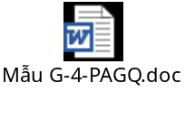 | …ngày làm việc
3 | ĐỀ TÀI, DỰ ÁN KHOA HỌC VÀ CÔNG NGHỆ CẤP TỈNH | Báo cáo về việc hoàn thiện hồ sơ nghiệm thu cấp tỉnh |  | …ngày làm việc
3 | ĐỀ TÀI, DỰ ÁN KHOA HỌC VÀ CÔNG NGHỆ CẤP TỈNH | Thanh lý nhiệm vụ KH&CN cấp tỉnh | 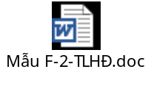 | …ngày làm việc
3 | ĐỀ TÀI, DỰ ÁN KHOA HỌC VÀ CÔNG NGHỆ CẤP TỈNH | Xử lý tài sản |   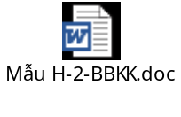  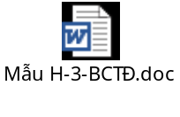 | …ngày làm việc
4 | BỔ SUNG THÀNH VIÊN VÀO NHÓM NGHIÊN CỨU | Cá nhân làm Đơn xin vào nhóm NC.  Trưởng nhóm NC làm đơn đề nghị bổ sung thành viên |    | …ngày làm việc
5 | HỖ TRỢ BÀI BÁO | Cá nhân làm công văn đề xuất.  Hội đồng khoa học đào tạo cấp đơn vị hoặc thành lập tổ thẩm định |   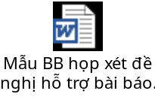  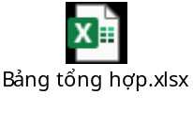 | …ngày làm việc
6 | TỔ CHỨC HỘI THẢO TRONG NƯỚC | Công văn đề xuất |  | …ngày làm việc
6 | TỔ CHỨC HỘI THẢO TRONG NƯỚC | Đề án |  | …ngày làm việc
6 | TỔ CHỨC HỘI THẢO TRONG NƯỚC | Kế hoạch tổ chức |  | …ngày làm việc
6 | TỔ CHỨC HỘI THẢO TRONG NƯỚC | Dự trù kinh phí |  | …ngày làm việc
6 | TỔ CHỨC HỘI THẢO TRONG NƯỚC | Thư mời viết bài |  | …ngày làm việc
6 | TỔ CHỨC HỘI THẢO TRONG NƯỚC | Mẫu kỷ yếu |  | …ngày làm việc
6 | TỔ CHỨC HỘI THẢO TRONG NƯỚC | Báo cáo đề dẫn |  | …ngày làm việc
6 | TỔ CHỨC HỘI THẢO TRONG NƯỚC | Chương trình hội thảo |  | …ngày làm việc
6 | TỔ CHỨC HỘI THẢO TRONG NƯỚC | Biên bản hội thảo |  | …ngày làm việc
6 | TỔ CHỨC HỘI THẢO TRONG NƯỚC | Báo cáo tổng kết |  | …ngày làm việc
6 | TỔ CHỨC HỘI THẢO TRONG NƯỚC | Thông cáo báo chí (nếu có) | 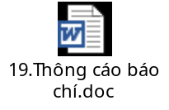 | …ngày làm việc
7 | TỔ CHỨC ĐOÀN RA | Làm công văn |  | …ngày làm việc
7 | TỔ CHỨC ĐOÀN RA | Báo cáo kết quả công tác nước ngoài | 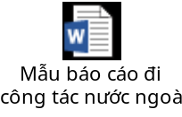 | …ngày làm việc
7 | TỔ CHỨC ĐOÀN RA | Báo cáo kết quả du lịch nước ngoài | 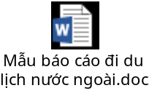 | …ngày làm việc
8 | TỔ CHỨC ĐOÀN VÀO | Làm công văn |  | …ngày làm việc
9 | TỔ CHỨC KÝ KẾT VĂN BẢN HTQT | Làm công văn |  | …ngày làm việc
10 | TỔ CHỨC HỘI NGHỊ, HỘI THẢO QUỐC TẾ | Làm công văn đề xuất |  | …ngày làm việc
10 | TỔ CHỨC HỘI NGHỊ, HỘI THẢO QUỐC TẾ | Lập đề án tổ chức HN, HTQT |  | …ngày làm việc
10 | TỔ CHỨC HỘI NGHỊ, HỘI THẢO QUỐC TẾ | Lập kế hoạch tổ chức HN, HTQT | 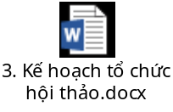 | …ngày làm việc
10 | TỔ CHỨC HỘI NGHỊ, HỘI THẢO QUỐC TẾ | Thư mời dự HN, HTQT (tiếng Việt); (tiếng Anh) |    | …ngày làm việc
10 | TỔ CHỨC HỘI NGHỊ, HỘI THẢO QUỐC TẾ | In kỷ yếu hội thảo |  | …ngày làm việc

